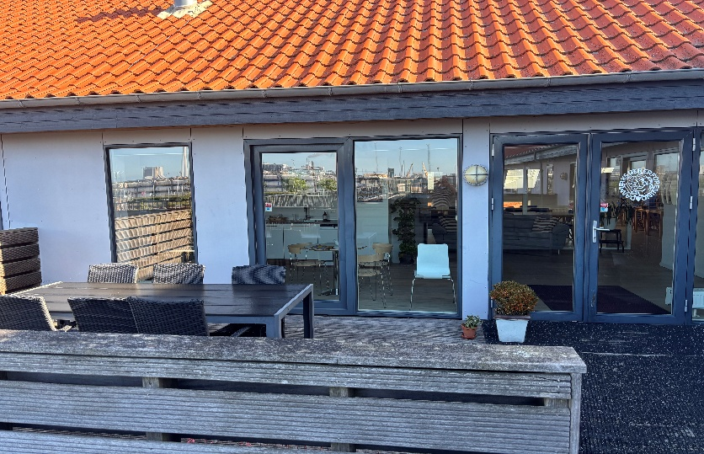


ØL PÅ TAGET

Hej alle
Mandag den 29.06.26 fra kl. 15.45 inviterer vi til lidt at drikke (øl eller sodavand) på kredskontoret på Nytorv. Vi håber på godt vejr, så vi kan sidde udenfor.
Efter en forhåbentligt god dag med workshops på Herredsåsen tænker vi, det kunne være hyggeligt at afrunde dagen (skoleåret) sammen.
Mvh Kredsstyrelsen


